Oefening bij paragraaf 2: Politieke stromingen
Onderwerp: welk standpunt hoort bij welke politieke stroming?

Bron 1

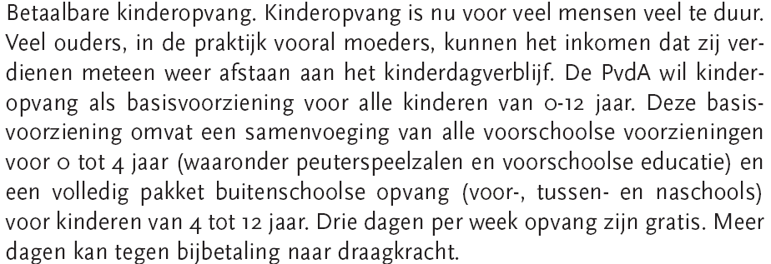

1A: Geef bij de bovenstaande bron aan of er sprake is van een
progressief of een conservatief standpunt! Beargumenteer je antwoord.
1B: Geef aan waarom het standpunt in de bovenstaande bron tot de sociaal-
democratie gerekend kan worden!
Verwerk in je antwoord twee uitgangspunten/ principes van de sociaal-
democratie en leg uit waarom deze van toepassing zijn.

Bron 2

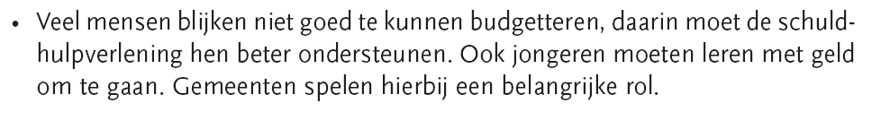

2A: Geef bij de bovenstaande bron aan of er sprake is van een
progressief of een conservatief standpunt! Beargumenteer je antwoord.
2B: Geef aan waarom het standpunt in de bovenstaande bron tot de sociaal-
democratie gerekend kan worden!
Verwerk in je antwoord twee uitgangspunten/ principes van de sociaal-
democratie en leg uit waarom deze van toepassing zijn.

Bron 3

De VVD wil dat de inkomstenbelasting voor alle tariefschijven omlaag gaat met drie procent. Bijna elke Nederlander profiteert daarvan. Dat zijn netto euro's waar iedereen wat mee kan. Deze voorgestelde belastingverlaging geeft vrijwel alle huishoudens fors meer koopkracht. Ook voorkomt dit een loongolf en het gevaar van een nieuwe economische recessie. De gebruikelijke looneisen kunnen namelijk beperkt blijven, omdat men er al netto flink op vooruit gaat.
Kortom, mensen houden meer over, zonder dat ons land daardoor te duur wordt voor het buitenland. Zo houdt Nederland de ingezette groei vast.

3A: Geef bij de bovenstaande bron aan of er sprake is van een
progressief of een conservatief standpunt! Beargumenteer je antwoord.
3B: Geef aan waarom het standpunt in de bovenstaande bron tot het liberalisme
gerekend kan worden!
Verwerk in je antwoord twee uitgangspunten/ principes van het liberalisme en leg
uit waarom deze van toepassing zijn.

Bron 4

De belasting die men betaalt op erfenissen is wrang en onrechtvaardig. Oude mensen hebben vaak lang gespaard, bijvoorbeeld om hun huis af te betalen. Als ze overlijden is dat geld voor de erfgenamen, vaak de kinderen. Dan moet de overheid geen deel van de opbrengst opeisen in de vorm van 'successierecht'.
Daarom wil de VVD deze belasting met de helft verminderen.

4A: Geef bij de bovenstaande bron aan of er sprake is van een
progressief of een conservatief standpunt! Beargumenteer je antwoord.
4B: Geef aan waarom het standpunt in de bovenstaande bron tot het liberalisme
gerekend kan worden!
Verwerk in je antwoord twee uitgangspunten/ principes van het liberalisme en leg
uit waarom deze van toepassing zijn.

Bron 5

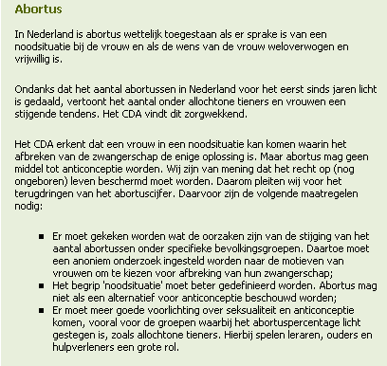

5A: Geef bij de bovenstaande bron aan of er sprake is van een
progressief of een conservatief standpunt! Beargumenteer je antwoord.
5B: Geef aan waarom het standpunt in de bovenstaande bron tot het
confessionalisme gerekend kan worden!
Verwerk in je antwoord een uitgangspunt/ principe van het confessionalisme
en leg uit waarom deze van toepassing zijn.

